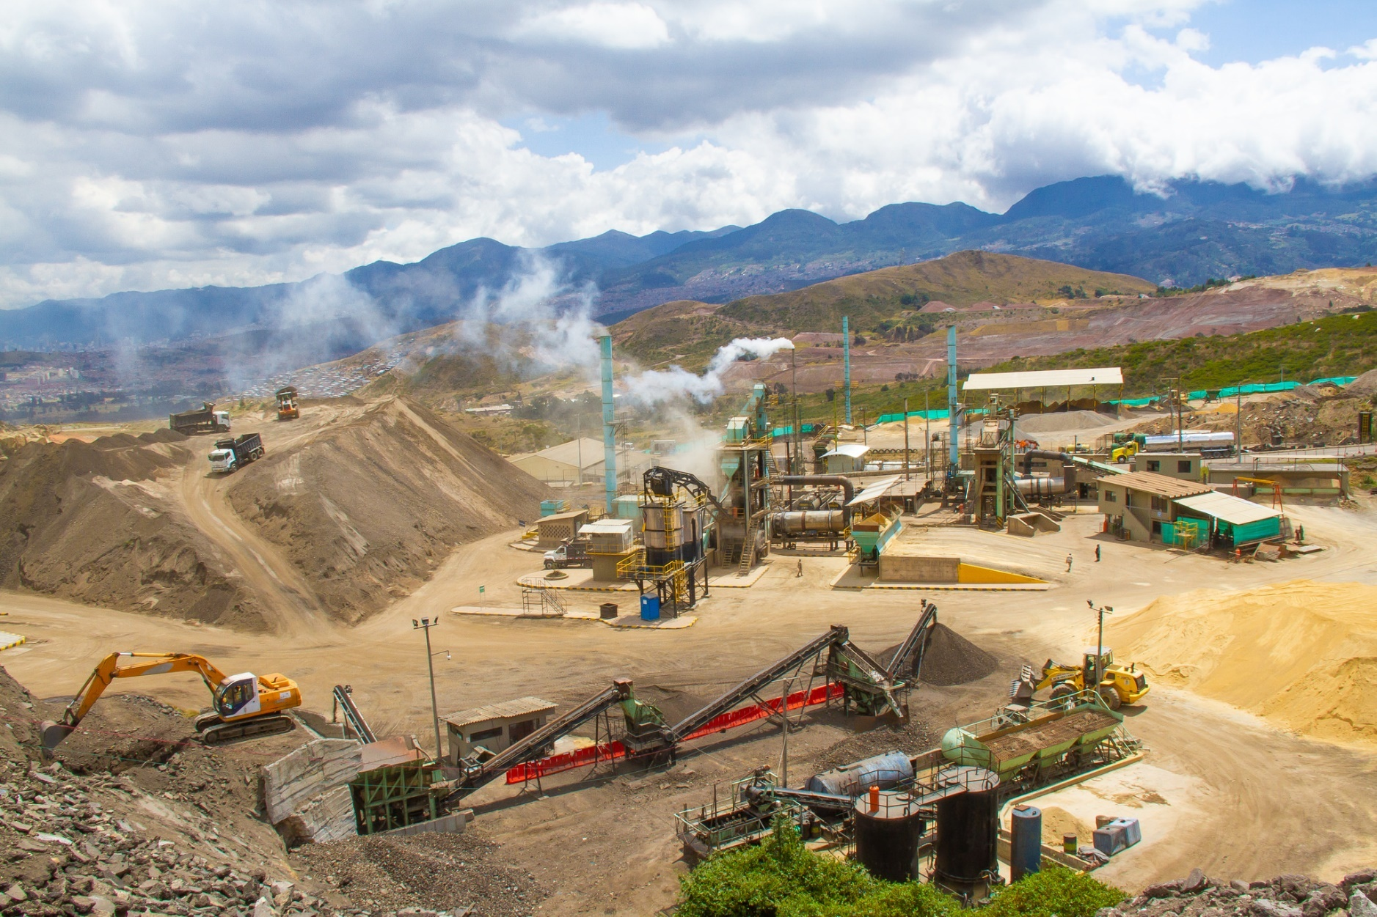

PLAN ANTICORRUPCIÓN Y DE ATENCIÓN AL CIUDADANO 2019

CONTENIDO

1. INTRODUCCIÓN. 4
2. OBJETIVOS 5
2.1 Objetivo General 5
2.2 Objetivos Específicos 5
3. ALCANCE 5
4. CONTEXTO NORMATIVO 6
5. CONTEXTO ESTRATÉGICO 7
5.1 OBJETO DE LA UAERMV: 7
5.2 FUNCIONES INSTITUCIONALES: 7
5.3 MISIÓN: 7
5.4 VISIÓN: 7
5.5 MAPA DE PROCESOS 7
6. POLITICA INSTITUCIONAL DE TRANSPARENCIA Y LUCHA CONTRA LA CORRUPCIÓN 11
7. PARTES INTERESADAS (GRUPOS DE VALOR): 12
8. DESARROLLO DE LOS COMPONENTES DEL PLAN ANTICORRUPCIÓN 14
8.1 Gestión del Riesgo de Corrupción – Mapa de Riesgos de Corrupción y medidas para mitigar los riesgos 14
8.2 Componente Racionalización de Trámites 17
8.3 Componente Rendición de Cuentas 18
8.4 Componente Mecanismos para mejorar la Atención a la Ciudadanía 22
8.5 Componente Mecanismos para la Transparencia y Acceso a la Información 24
8.6 Componente Adicional: Participación Ciudadana. 27
9. SEGUIMIENTO DEL PLAN ANTICORRUPCIÓN 29
9.1 Fechas de Seguimiento 29
9.2 Modelo de Seguimiento 29
10. PARTICIPACIÓN CIUDADANA EN LA FORMULACIÓN DEL PLAN ANTICORRUPCIÓN Y DE ATENCIÓN AL CIUDADANO 2019 30
11. GLOSARIO 31

LISTA DE TABLAS

Tabla No 1 Contexto Estratégico Unidad de Mantenimiento Vial 8
Tabla No 2 Partes Interesadas de la UAERMV 12
Tabla No 3 Componente Uno - Gestión del Riesgo de Corrupción 14
Tabla No 4 Componente Dos - Racionalización de Trámites 17
Tabla No 5 Componente tres - Rendición de Cuentas 18
Tabla No 6 Componente Cuatro - Atención al Ciudadano 22
Tabla No 7 Componente Cinco - Transparencia y Acceso a la Información Pública 24
Tabla No 8 Componente Adicional - Participación Ciudadana 27

LISTA DE ILUSTRACIONES

Ilustración No 1 Evidencia Publicación Plan Anticorrupción 2019-Borrador 30
Ilustración No 2 Evidencia Participación de Ciudadanos 30
Ilustración No 3 Evidencia Publicación del Plan en Redes Sociales 31
Ilustración No 4 Actividad en Twitter del Plan Anticorrupción y de Atención al Ciudadano 31

INTRODUCCIÓN.

Conforme a lo establecido en el artículo 73 de la Ley 1474 de 2011 que “define que cada entidad del orden nacional, departamental y municipal deberá elaborar anualmente una estrategia de lucha contra la corrupción y de atención al ciudadano”, y de acuerdo con los lineamientos establecidos para la formulación de la planeación de la vigencia 2019, las dependencias que conforman la Unidad Administrativa Especial de Rehabilitación y Mantenimiento Vial-UAERMV junto con sus procesos identificaron el contexto estratégico de la entidad, insumo esencial para proponer las actividades en cada uno de los componentes del plan, con el objetivo de fortalecer la transparencia, la participación y la inclusión de la ciudadanía y las partes interesadas en la gestión de la entidad.

La Oficina Asesora de Planeación como responsable de la elaboración del Plan Anticorrupción y Atención al Ciudadano, para la vigencia 2019 incluyó dentro del Plan de Acción mecanismos de interacción con la ciudadanía, que fortalezcan los lazos con los habitantes de la ciudad y permitieran una interrelación transparente y productiva en pro de la mejora institucional. Lo anterior, en armonía con el Conpes 3654 de 2010, la Ley 1474 de 2011 artículo 73, el Decreto 2641 de 2012, el Manual Único de Rendición de Cuentas, el Decreto 124 de 2016 y la ley 1712 de 2014 sobre Transparencia y Acceso a la Información Pública.

El Plan incluye cinco componentes: Mapa de Riesgos de Corrupción y las medidas para mitigarlos, Servicio al Ciudadano, Transparencia, Rendición de Cuentas y Componente Adicional (Participación Ciudadana). Estos componentes fueron formulados considerando los lineamientos emitidos por la Secretaría de Transparencia de Presidencia de la República, el documento de Estrategias para la Construcción del Plan Anticorrupción y de Atención al Ciudadano-Versión 2 y la Guía para la Administración del Riesgo de la Función Pública. En esta vigencia, como parte del compromiso que la UAERMV tiene con la ciudadanía y las partes interesadas, se propuso el componente de Participación Ciudadana, primordial en el desarrollo de la gestión institucional, la contribución a un desarrollo misional transparente, eficaz y oportuno, permitiendo el acercamiento entre la ciudadanía y la entidad.

Este documento hace parte a la segunda versión luego de recibir retroalimentaciones por parte de las dependencias y cliente interno de la entidad, en donde sus mayores cambios se concentran en la normatividad aplicable, las actividades de los componentes: rendición de cuentas, atención al ciudadano y la inclusión del componente de integridad.

- OBJETIVOS

  - Objetivo General

Promover estrategias institucionales encaminadas a la lucha contra la corrupción y el acceso a la información pública y transparente, que permitan prevenir y mitigar los riegos de corrupción y mejorar la plataforma que soporta el servicio al ciudadano al generar espacios de participación y diálogo con la ciudadanía.

  - Objetivos Específicos

- Desarrollar herramientas efectivas que faciliten la participación ciudadana para la toma de decisiones de la entidad y la satisfacción de necesidades y/o requisitos de la comunidad.
- Fortalecer el derecho de acceso a la información pública por parte de la ciudadanía, en aplicación de los principios de transparencia, eficiencia administrativa y lucha contra la corrupción, en el marco de una política del buen gobierno.
- Hacer seguimiento a acciones concretas encaminadas a fortalecer la imagen, credibilidad, confianza y transparencia de la gestión adelantada por la Unidad Administrativa Especial de Rehabilitación y Mantenimiento Vial-UAERMV ante sus partes interesadas.

- ALCANCE

El Plan Anticorrupción y de Atención al Ciudadano aplica para todos los procesos de la entidad, así como también para todos los servidores públicos y contratistas de la Unidad Administrativa Especial de Rehabilitación y Mantenimiento Vial.

- CONTEXTO NORMATIVO

- Ley 962 de 2005 - Ley Antitrámites, “Por la cual se dictan disposiciones sobre racionalización de trámites y procedimientos administrativos de los organismos y entidades del Estado y de los particulares que ejercen funciones públicas o prestan servicios públicos”.

- Ley 1474 de julio 12 de 2011 – Estatuto Anticorrupción, “Por la cual se dictan normas orientadas a fortalecer los mecanismos de prevención, investigación y sanción de actos de corrupción y la efectividad del control de la gestión pública”.

- Ley 1712 de 2014. “Por medio de la cual se crea la Ley de Transparencia y del Derecho de Acceso a la Información Pública Nacional y se dictan otras disposiciones”.

- Decreto 019 de enero 1 de 2012, “Por el cual se dictan normas para suprimir o reformar regulaciones, procedimientos y trámites innecesarios existentes en la Administración Pública”

- Decreto 2641 de diciembre 17 de 2012, “Por el cual se reglamentan los artículos 73 y 76 de la Ley 1474 de 2011”. El artículo 1 menciona “Señálese como metodología para diseñar y hacer seguimiento a la estrategia de lucha contra la corrupción y de atención al ciudadano de que trata el artículo 73 de la Ley 1474 de 2011, la establecida en el Plan Anticorrupción y de Atención al Ciudadano contenida en el documento "Estrategias para la Construcción del Plan Anticorrupción y de Atención al Ciudadano"”.

- Decreto 124 de enero de 26 de 2016, “Por el cual se sustituye el título 4 de la parte 1 del libro 2 del decreto 1081 de 2015 relativo al “Plan Anticorrupción y de Atención al Ciudadano””.

- Decreto1499 de septiembre 11 de 2017 “Por medio del cual se modifica el Decreto 1083 de 2015, Decreto Único Reglamentario del Sector Función Pública, en lo relacionado con el Sistema de Gestión establecido en el artículo 133 de la Ley 1753 de 2015”. El decreto actualiza el Modelo Integrado de Planeación y Gestión (MIPG), el cual articula las diferentes estrategias del Plan Anticorrupción.

- Decreto 118 de 2018 Por el cual se adopta el Código de Integridad del Servicio Público, se modifica el Capítulo II del Decreto Distrital 489 de 2009, "por el cual se crea la Comisión Intersectorial de Gestión Ética del Distrito Capital", y se dictan otras disposiciones de conformidad con lo establecido en el Decreto Nacional 1499 de 2017".

- Decreto 612 del 4 de abril de 2018, “Por el cual se fijan directrices para la integración de los planes institucionales y estratégicos al plan de acción por parte de las entidades del Estado.

CONTEXTO ESTRATÉGICO

  - OBJETO DE LA UAERMV:

El Artículo 109 del Acuerdo No.257 de 2006, fija el objeto de la UAERMV: “Programar y ejecutar las obras necesarias para garantizar la rehabilitación y el mantenimiento periódico de la Malla Vial Local construida, así como la atención inmediata de todo el subsistema de la malla vial cuando se presenten situaciones imprevistas que dificulten la movilidad en el Distrito Capital”.

  - FUNCIONES INSTITUCIONALES:

La Unidad Administrativa Especial de Rehabilitación y Mantenimiento Vial en desarrollo de su objeto institucional tendrá las siguientes funciones (Acuerdo No.257 de 2006, artículo 109):
- Programar y ejecutar los planes y proyectos de rehabilitación y mantenimiento de la malla vial local.
- Suministrar la información para mantener actualizado el Sistema de Gestión de la Malla Vial del Distrito Capital, con toda la información de las acciones que se ejecuten.
- Programar y ejecutar las acciones de mantenimiento y aquellas que sean necesarias para atender las situaciones imprevistas que dificulten la movilidad en la red vial de la ciudad.
- Atender la construcción y desarrollo de obras específicas que se requieran para complementar la acción de otros organismos y entidades como la Secretaría de Ambiente y el Fondo de Prevención y Atención de Emergencias - FOPAE o quienes hagan sus veces.

Parágrafo. Respecto de vías locales que soporten circuitos de transporte público colectivo y el resto de la malla vial se aplicará el literal c).

  - MISIÓN:

Somos una entidad técnica y descentralizada de Bogotá D.C., que conserva la malla vial local construida, atiende situaciones imprevistas que dificultan la movilidad y brinda apoyo interinstitucional, con el propósito de mejorar la movilidad y disminuir la accidentabilidad en beneficio de una mejor calidad de vida de los ciudadanos.

  - VISIÓN:

En el 2023 seremos una entidad referente con la implementación de un modelo adecuado, sostenible y eficiente de conservación de la malla vial, con la aplicación de nuevas tecnologías y contando con talento humano diligente y comprometido con los valores institucionales, contribuyendo al mejoramiento de la movilidad de Bogotá D.C.

  - MAPA DE PROCESOS

El Mapa de Procesos es la representación gráfica de la estructura de procesos de la UAERMV, el cual contribuye de forma significativa al logro de los resultados institucionales representados en productos y servicios a los ciudadanos conforme al quehacer institucional.

Los procesos se dividen en:

Gráfica No 1 Mapa de procesos Unidad de Mantenimiento Vial
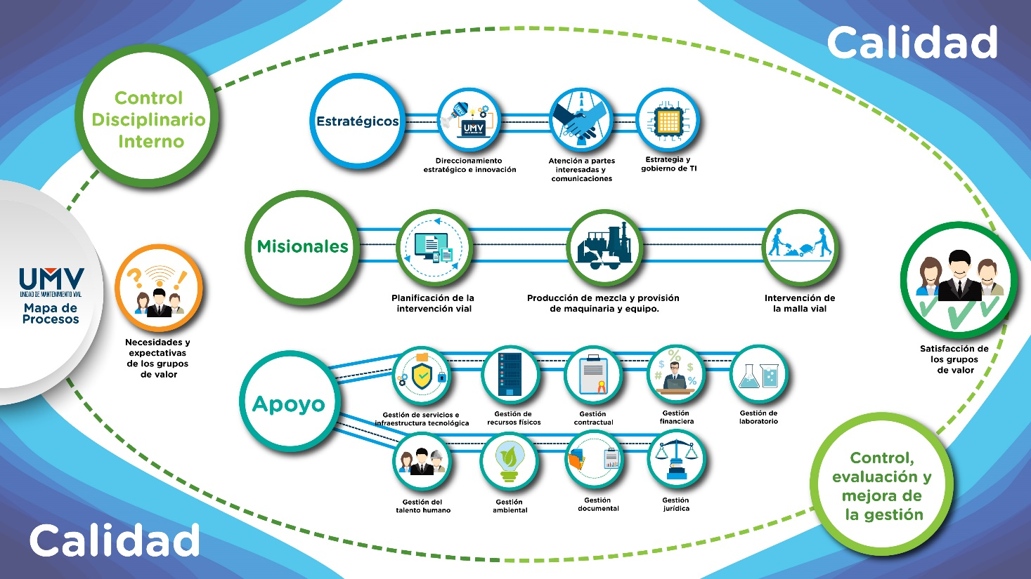
Fuente: UAERMV

- ESTRATÉGICOS: de color azul
- MISIONALES: de color verde oscuro
- DE APOYO: de color turquesa
- DE CONTROL, EVALUACIÓN Y MEJORA DE LA GESTIÓN: de color verde claro

Luego de realizar un ejercicio de identificación de las debilidades, oportunidades, fortalezas y amenazas de cada uno de los procesos de la entidad, fue necesario plantear acciones de mejora encaminadas a fortalecer o impulsar la plataforma estratégica de la misma, los planes que anualmente se formulan y cada uno de los instrumentos que permiten mitigar los riesgos de corrupción en la UAERMV. Dado lo anterior, a continuación, se reproduce el DOFA construido para la entidad:
Tabla No 1 Contexto Estratégico Unidad de Mantenimiento Vial
CONTEXTO ESTRATEGICO UAERMV
 | ORIGEN | OPORTUNIDADES | AMENAZAS
 | Sociales | 1. Reconocimiento de la comunidad y líderes sociales sobre el quehacer de la entidad  2. Incremento de la población, el parque automotor y las alternativas de transporte en Bogotá D.C. | 1. Conflictos sociales o intereses particulares de las comunidades para la selección de vías a intervenir que no pueden ser abordados y resueltos por la entidad.  2. Posibles investigaciones por entes de control
FACTORES EXTERNOS | Cooperación y convenios | 3. Generar alianzas con instituciones de educación superior en el marco de la generación de conocimiento y desarrollo de nuevas tecnologías.  4. Articulación interinstitucional con el sector movilidad y otras entidades distritales, para la selección de vías en marco de la estrategia "planos transparentes"  5. Apoyo interinstitucional en el mantenimiento de vías con el fin de implementar nuevos corredores de ciclo rutas para desestimular el uso del vehículo particular | 3.Potenciales incumplimientos de los partes cooperantes que afecten las metas programadas
 | Económicos | 6. Ingresos por enajenación o arrendamiento de bienes, productos o servicios (Art 110 acuerdo 257) | 4. Dependencia del entorno macroeconómico y fiscal del Distrito para la financiación de los proyectos de inversión y funcionamiento por vigencia  5. Cambios en la política fiscal y/o incrementos inesperados que afecten el valor final de los insumos que requiere la Entidad para su funcionamiento.
 | Tecnológicos | 7. Implementación de tecnologías de información geoespacial, que permitirá mejorar la articulación interinstitucional y el desarrollo de sistemas de información y ubicación de las intervenciones | 6. La incursión de software malicioso o la intromisión en la red de la Entidad para el robo o manipulación de información vital para el funcionamiento o prestigio de la organización.
 | Políticos | 8. Normatividad que actualiza sistemas de planeación y gestión, de calidad y de control interno que brindan pautas y puntos de atención para mejorar el desempeño de la entidad | 7. Falta de continuidad en las políticas y normativas distritales por cambios en ciclos políticos de gobierno o administrativos, que generan desequilibrio en la entidad.  8. Falta de actualización del Decreto 166 de 2004 y Concepto 37 de 2007 Secretaría General Alcaldía Mayor de Bogotá D.C. que le otorga la función de demolición de bienes en estado de ruina.
 | Medioambiental | 9. Uso de las llantas desechadas como materia prima para la producción de mezclas asfálticas, disminuyendo el daño ambiental.  10. Entrega del material de fresado de pavimento asfáltico generado en el desarrollo de las actividades de conservación a las Alcaldías locales, para uso en las obras que les corresponden | 9. Investigaciones por la Secretaría Distrital del Ambiente por superar los estándares de emisión de partículas al aire, huella de carbón verificable en sus medidores.  10. Inadecuadas prácticas de mantenimiento de la vía por parte de los usuarios como son colmatación de los sumideros por basuras, talas del arbolado y vertimientos de químicos a las vías lo que propicia su deterioro  11. Sanciones legales por el incumplimiento de la legislación ambiental vigente por las actividades que realiza la entidad.
 | Comunicación externa | 11. Control y participación ciudadana en la rendición de cuentas, encuentros ciudadanos y en los diferentes canales de atención.  12. Generación de nuevos espacios de interacción con los usuarios beneficiarios de las obras adelantadas por la entidad.  13. Imagen positiva y credibilidad ante la ciudadanía | 12. Publicación de información inexacta, incompleta o con falta de veracidad por parte de los medios de comunicación sobre la gestión de la entidad.
FACTORES INTERNOS | ORIGEN | FORTALEZAS | DEBILIDADES
 | Capacidad financiera | 1. Contar con las Plantas de Asfalto, de concreto y de procesamiento de fresado genera la posibilidad de ofrecer productos y servicios que permitan ser auto sostenibles a la entidad | 1. Falta de un sistema de costos, que permita establecer el precio unitario de los servicios prestados a la comunidad y de los insumos utilizados.
 | Capacidad Tecnológica y sistemas de Información | 2. Monitoreo a través de GPS para los vehículos, maquinaria y equipos  3. Optimización de procesos mediante la implementación de nuevas tecnologías, tal es el caso del Sistema de Información Geográfica de la Entidad -SIGMA.  4. Contar con equipos y maquinaria propia que permiten tener capacidad de reacción inmediata.  5. Contar con laboratorio propio de suelos y pavimentos asfalticos y de concreto hidráulico para realizar control de calidad | 2. Interrupciones y fallos de redes de información en la planta de producción de mezcla asfáltica.  3. Desarticulación e insuficiencia en las herramientas tecnológicas con las que cuenta la entidad  4. Riesgo de pérdida de información debido a que no están apropiadas dentro de la entidad las políticas referentes a seguridad de la información.  5. El Plan Estratégico de Tecnologías de Información - PETI de la Entidad se encuentra desactualizado, en tal sentido las acciones del proceso del sistema de información y tecnología no estén alineadas con dicho plan.
 | Modelo de Operación | 6. Se generan espacios para retroalimentar la dirección a través del aporte de los diferentes colaboradores.  7. Se cuenta con un modelo de priorización consolidado que permite la toma de decisiones sobre la intervención, basada en criterios objetivos.  8. Se cuenta con un repositorio de documentos del sistema integrado de gestión, vigente y de fácil acceso para los colaboradores de la Entidad. | 6. Falta de apropiación por parte de los colaborares de la Unidad frente a la información documentada y registros generados por los procesos, que generan trazabilidad para la entidad.  7. Desconocimiento y bajo empoderamiento de los colaboradores de la unidad que genera falta de conciencia frente al Sistema integrado de Gestión  8. Procedimientos dispendiosos que impiden hacer ágil la utilización de los recursos.  9. Falta de capacidad presupuestal para atender la alta demanda en mantenimiento y prevención del deterioro de la malla vial local, lo que genera que solicitudes de arreglo de vías de la comunidad no sean atendidas o priorizadas.
 | Talento Humano | 9. Compromiso de la alta dirección con el desempeño institucional, la modernización institucional y la promoción de proyectos con componente tecnológico.  10. El equipo humano tiene un extenso conocimiento administrativo, técnico y especializado en la gestión administrativa y en las labores de conservación de la malla vial | 10. La planta de personal de la entidad es insuficiente para cumplir efectivamente con los objetivos y las OPS contratadas tienen un nivel de rotación alto lo que genera continuas curvas de aprendizaje que dificultan la maduración de los procesos y el cumplimiento de los objetivos.  11. No se ejecuta el Plan Institucional de Capacitación en los tiempos correspondientes y hay deficiencia en la generación de capacitaciones externas. No se tienen clasificados los grupos de impacto ni el objetivo para cada temática de capacitación, ni se divulgan efectivamente los objetivos institucionales.  12. Demora en procesos de vinculación de personal.  13. Imprecisión en las funciones contenidas en el manual de funciones.
 | Estratégico | 11. Reformulación de la plataforma estratégica para mejorar la gestión con el fin de satisfacer las necesidades a través de la prestación de nuestros servicios | 14. Deficiencia en la planeación que no permite el cumplimiento de los objetivos relacionados con la vigencia, las reservas y los pasivos  15. Una visión funcional arraigada en las diferentes áreas de la entidad, que dificulta la interacción entre los diferentes procesos de la entidad
 | Comunicación interna | 12. Conformación de un equipo de trabajo idóneo y multidisciplinario para el manejo de las comunicaciones institucionales. | 16. No se tiene un manejo estratégico de la comunicación organizacional, por lo cual no se manejan los mismos términos o datos para la interacción entre diferentes dependencias de las tres sedes  17. No se cuenta con una estrategia para la gestión del conocimiento, lo que genera insuficiencias en la transferencia de conocimiento oportuno. Es decir, no hay mecanismos para preservar y recopilar el conocimiento generado al interior de la entidad.
Fuente: UAERMV

- POLITICA INSTITUCIONAL DE TRANSPARENCIA Y LUCHA CONTRA LA CORRUPCIÓN

La política de transparencia fue construida desde el año 2015, posterior a la entrada en vigencia la Ley de Transparencia y Acceso a la Información Pública (Ley 1712 de 2014). Esta ha sido avalada a través del manual SIG durante los años, actualizada y ajustada conforme a los planes y proyectos de la entidad que permiten una mayor interiorización de esta.

- Política de TRANSPARENCIA:

Fortalecer la confianza de las partes interesadas reafirmando el compromiso de transparencia, probidad e integridad en la gestión institucional, fomentando una buena gobernabilidad, que permita el acceso a la información pública de una manera ágil, oportuna, veraz, de calidad, efectiva y actualizada, a través de diferentes canales de comunicación y participación, orientando los recursos requeridos, bajo los principios, lineamientos y demás normas concordantes con la Ley de Transparencia.

- PARTES INTERESADAS (GRUPOS DE VALOR):

Con el objetivo de realizar un Plan Anticorrupción y de Atención al Ciudadano que, responda a los intereses de las partes interesadas de la entidad, a continuación, se realiza un análisis de identificación y priorización de estas.

Las partes interesadas se pueden categorizar teniendo en cuenta la siguiente ilustración:

Ilustración No 1 Partes Interesadas de la UAERMV
Fuente: UAERMV

Es importante mencionar que el Plan Anticorrupción y de Atención al Ciudadano tienen formulado en cada uno de sus componentes acciones encaminadas a promover la participación ciudadana, el dialogo de doble vía, los espacios de debate y construcción de instrumentos que permitan no solo mejorar la gestión institucional a través de espacios libres de casos de anticorrupción, sino que fomenta el uso de instancias participativas con sus partes interesadas

- DESARROLLO DE LOS COMPONENTES DEL PLAN ANTICORRUPCIÓN

8.1 Gestión del Riesgo de Corrupción – Mapa de Riesgos de Corrupción y medidas para mitigar los riesgos

La Oficina Asesora de Planeación junto con los Responsables Directivos y Enlaces de Procesos de la Entidad, cada año formulan los riesgos de corrupción por cada uno de los procesos, para luego generar el Mapa de Riesgos Institucional.

Para el año 2019 y en entrada en vigencia la metodología Guía para la Administración del Riesgo de la Función Pública, la entidad se preparó para realizar un ejercicio que se pudieran abarcar cada uno de los pasos sugeridos en esta guía. Por tal razón desde el mes de noviembre de 2018, La UAERMV en cabeza del Director General y los Responsables Directivos de cada uno de los procesos no solo realizaron la reformulación de la plataforma estratégica, sino que, se actualizaron caracterizaciones, inventarios de activos de información, objetivos de procesos y demás instrumentos necesarios para realizar una formulación e identificación de riesgos efectiva para la entidad.

A continuación, se presenta el plan de acción para el componente número uno (1):

Tabla No 3 Componente Uno - Gestión del Riesgo de Corrupción
PLAN ANTICORRUPCIÓN Y DE ATENCIÓN AL CIUDADANO
Entidad |  | UNIDAD ADMINISTRATIVA ESPECIAL DE REHABILITACIÓN Y MANTENIMIENTO VIAL
Vigencia |  | ENERO DE 2019 A DICIEMBRE DE 2019
Fecha de Publicación |  | ENERO DE 2019
Plan Anticorrupción y de Atención al Ciudadano
Componente 1: Gestión del Riesgo de Corrupción - Mapa de Riesgo de Corrupción
Subcomponente/procesos | Actividades |  | Meta o producto | Responsable | Fecha programada
Política de Administración de Riesgos | 1.1 | Revisar la Política de Administración del Riesgo de gestión y corrupción y en caso de requerir ajuste modificarla. | Una (1) política ajustada | Jefe Oficina Asesora de Planeación | Enero de 2019
 | 1.2 | Socializar la Política a los servidores públicos y contratistas de la Entidad. | Una (1) socialización de la política administración de riesgo. | Jefe Oficina Asesora de Planeación | Enero de 2019
Construcción del Mapa de Riesgos | 2.1. | Mesas de socialización metodología para administración de riesgos (corrupción, seguridad digital y gestión) | Una (1) socialización de la metodología | Jefe Oficina Asesora de Planeación | Enero de 2019
 | 2.2 | Construir el mapa de riesgos con los responsables y enlaces de cada proceso en las reuniones programadas | (20) Mapa de Riesgos aprobados por cada proceso. | Responsables Directivos y Enlaces de Procesos | Febrero de 2019
 | 2.3 | Revisar y Consolidar la información del mapa de riesgo de cada proceso | Un (1) Mapa de Riesgos Institucional | Jefe Oficina Asesora de Planeación | Febrero de 2019
Consulta y divulgación | 3.1 | Realizar la consulta a la ciudadanía sobre el mapa de riesgos en la página web y redes sociales de la Entidad. | Consulta en página web, consolidación y análisis de la información ciudadana. | Proceso de Comunicaciones | Marzo de 2019
 | 3.2 | Sensibilización para apropiar los conceptos y pasos a seguir para prevenir la materialización del riesgo. | Una (1) campaña de socialización de riesgos. | Jefe Oficina Asesora de Planeación | Abril de 2019
 | 3.3 | Realizar la divulgación, socialización y publicación del Plan Anticorrupción y de Atención al Ciudadano | Un (1) Plan anticorrupción publicado en página web y socializado a través de los canales de comunicación de la entidad. | Jefe Oficina Asesora de Planeación | Febrero de 2019
Monitoreo y Revisión | 4.1 | Monitorear y revisar mensualmente y ajustar el mapa riesgos de ser necesario para lo cual se debe: | Tres (3) monitoreos en el año de los mapas de riesgos | Jefe Oficina Asesora de Planeación y enlaces de proceso | 10/04/2019
 |  | - Identificar riesgos emergentes |  |  | 10/08/2019
 |  | - Obtener información adicional para mejorar la valoración de riesgo |  |  | 10/01/2020
Seguimiento | 5.1. | -Realizar el seguimiento al Mapa de Riesgos de corrupción y publicar el respectivo informe en la página web. | Tres (3) informes de seguimiento a los Mapas de riesgos de corrupción publicados y socializados con la OAP. | Jefe Oficina de Control Interno | 10/05/2019
 |  | - Revisar que los controles se aplican y estén documentados. |  |  | 10/09/2019
 |  | -Socializar los resultados del seguimiento de la OAP con las recomendaciones a que haya lugar. |  |  | 10/01/2020
Fuente: UAERMV

Lo anterior, es un ejercicio basado en la Guía para la administración del riesgo (Gestión, Corrupción y de Seguridad Digital) y el diseño de controles en entidades públicas, emitida por la Departamento Administrativo de la Función Pública, en alianza con Ministerio de Tecnologías de la Información y Comunicaciones, Vicepresidencia de la Republica de Colombia, Presidencia de la República - Secretaria de Transparencia y la Estrategia Gobierno Digital.

Esta guía tiene como propósito ofrecer herramientas para identificar, analizar, evaluar los riesgos y determinar roles y responsabilidades de cada uno de los servidores de la entidad (esquema de las líneas de defensa) en los riesgos, así como suministrar lineamientos basados en una adecuada gestión del riesgo y control a los mismos, que permitan a la alta dirección de las entidades tener una seguridad razonable en el logro de sus objetivos.

8.2 Componente Racionalización de Trámites

De acuerdo con el Sistema Único de Información de Trámites del Departamento Administrativo de la Función Pública (DAFP,2018) y la Guía de Trámites y Servicios del Distrito (Secretaría General, 2018) la Unidad Administrativa Especial de Rehabilitación y Mantenimiento Vial no tiene registrado ningún trámite ante la ciudadanía. Sin embargo, durante la vigencia se gestionará el concepto de la Función Pública en el que se determine la no existencia de trámites en la entidad, de acuerdo con el siguiente cronograma de actividades:

Tabla No 4 Componente Dos - Racionalización de Trámites
PLAN ANTICORRUPCIÓN Y DE ATENCIÓN AL CIUDADANO
Entidad | UNIDAD ADMINISTRATIVA ESPECIAL DE REHABILITACIÓN Y MANTENIMIENTO VIAL
Vigencia | 2019
Fecha de Publicación | ENERO DE 2019
Plan Anticorrupción y Atención al Ciudadano
Componente: Participación Ciudadana
No | Actividad | Meta o producto | Responsable | Fecha programada
1 | Realizar Mesa de Trabajo con el Departamento Administrativo de la Función Pública DAFP para determinar los pasos a seguir para obtener el concepto de no existencia de trámites en la entidad. | Un (1) acta de reunión con el DAFP | Oficina Asesora de Planeación | Mayo de 2019
2 | Gestionar la emisión del concepto del DAFP de la no existencia de tramites en la entidad. | Un (1) concepto del DAFP sobre la no existencia de trámites. | Oficina Asesora de Planeación | Octubre de 2019
Fuente: UAERMV

Las actividades consignadas dentro de este componente podrán variar de acuerdo a lo comunicado por el Departamento Administrativo de la Función Pública DAFP.

8.3 Componente Rendición de Cuentas

Con el objetivo de promover, fortalecer y visibilizar la Participación Ciudadana y la Rendición de Cuentas en la Entidad, se formuló la estrategia de rendición de cuentas de la UAERMV. Esta cuenta con un plan de acción orientado a crear espacios de dialogo, retroalimentación y participación ciudadana de las partes interesadas que fueron descritas anteriormente.

Para la realización de estos ejercicios, se tendrá en cuenta la opinión de la ciudadanía y partes interesadas en el desarrollo de las actividades, enmarcado en un ámbito legal que establece la Constitución Política de Colombia, Políticas de Desarrollo Administrativo, el CONPES 3654 de 2010, Manual Único de Rendición de Cuentas, la Estrategia de Gobierno en Línea, el Plan Anticorrupción y de Atención al Ciudadano, y el Sistema de Gestión Integrado, entre otras disposiciones.

Tabla No 5 Componente tres - Rendición de Cuentas
PLAN ANTICORRUPCIÓN Y DE ATENCIÓN AL CIUDADANO
Entidad | UNIDAD ADMINISTRATIVA ESPECIAL DE REHABILITACIÓN Y MANTENIMIENTO VIAL
Vigencia | ENERO DE 2019 A DICIEMBRE DE 2019
Fecha de Publicación | ENERO DE 2019
Plan Anticorrupción y Atención al Ciudadano
Componente 3: Rendición de Cuentas
Subcomponente/procesos | Actividades |  | Meta o producto | Responsable | Fecha programada
Componente de Información | 1.1 | Realizar informe de rendición de cuentas de la vigencia anterior y publicar en los canales de comunicación. | Un (1) informe de rendición de cuentas publicado | Jefe Oficina Asesora de Planeación | Enero de 2019
 | 1.2 | Consultar a los ciudadanos los temas de interés para los diálogos ciudadanos | Una (1) encuesta aplica a través de redes sociales. | Jefe Oficina Asesora de Planeación (Proceso Atención a Partes Interesadas y Comunicaciones - Comunicaciones) | Marzo de 2019
 | 1.3 | Consultar a los ciudadanos los temas de interés para la Audiencia Publica | Una (1) encuesta aplica, con informe de resultados. | Gerente Ambiental, Social y de Atención al Usuario y Jefe Oficina Asesora de Planeación (Proceso Atención a Partes Interesadas y Comunicaciones - Comunicaciones) | Abril de 2019
 | 1.4 | Disponer de la información de rendición de cuentas en redes sociales como Facebook y twitter. | Información de Rendición de Cuentas en Redes Sociales (Fotografías evidenciando las publicaciones) | Jefe Oficina Asesora de Planeación (Proceso Atención a Partes Interesadas y Comunicaciones - Comunicaciones) | Abril de 2019
Diálogo de doble vía con la ciudadanía y sus organizaciones | 2.1. | Diseñar estrategia de rendición de cuentas que contenga: Diálogo: Divulgación, socialización, comunicación y desarrollo del evento, conforme al CONPES: | Un (1) documento de Estrategia. | Jefe Oficina Asesora de Planeación (Proceso Atención a Partes Interesadas y Comunicaciones - Comunicaciones) | Marzo de 2019
 |  | *Como se realizará la divulgación y convocatoria
 |  | *Lugar.
 |  | *Actores para el diálogo
 |  | *Medios de divulgación, comunicación (chats, correos, página web) de la Rendición de Cuentas y de los resultados.
 | 2.2 | Participar en las rendiciones de cuentas sectorial | Un (1) Informe de Audiencia Publica Sectorial. | Jefe Oficina Asesora de Planeación (Proceso Atención a Partes Interesadas y Comunicaciones - Comunicaciones) | Marzo de 2019
 | 2.3 | Realizar diálogos ciudadanos virtuales | Un dialogo ciudadano virtual | Jefe Oficina Asesora de Planeación (Proceso Atención a Partes Interesadas y Comunicaciones - Comunicaciones) | Marzo de 2019
 | 2.4 | Publicar en la página web la sistematización, informe y resultados de la Rendición de Cuentas Sectorial. | Realizar publicación en el botón de rendición de cuentas de la página web, toda la información que recopile el proceso de convocatoria, realización y resultados de la audiencia pública. | Jefe Oficina Asesora de Planeación (Proceso Atención a Partes Interesadas y Comunicaciones - Comunicaciones) | Marzo de 2019
 | 2.5 | Convocar la rendición de cuentas por diferentes medios (página web, redes sociales, volantes, cartas de invitación, entre otros) | Un Documento que recopile evidencia de la convocatoria realizada. | Gerente Ambiental, Social y de Atención al Usuario y Jefe Oficina Asesora de Planeación (Proceso Atención a Partes Interesadas y Comunicaciones - Comunicaciones) | Abril de 2019
 | 2.6 | Identificar, consolidar, priorizar la información de Rendición de cuentas que incluya temas como: | Una (1) presentación, video o reel que contenga la información a presentar en la rendición de cuentas | Jefe Oficina Asesora de Planeación (Proceso Atención a Partes Interesadas y Comunicaciones - Comunicaciones) | Abril de 2019
 |  | *Compromisos del Plan de Desarrollo (Metas)
 |  | *Ejecución presupuestal
 |  | *Gestión Administrativa
 |  | *Gestión Contractual
 |  | *Análisis y resultados de PQRSFD
 |  | *Información priorizada por la comunidad. A través de la encuesta.
 | 2.7 | Realización de Audiencia Pública Participativa de Rendición de Cuentas | Actas de Asistencia del Evento | Jefe Oficina Asesora de Planeación (Proceso Atención a Partes Interesadas y Comunicaciones - Comunicaciones) | Mayo de 2019
 | 2.8 | Realizar World Coffe internos o lo mismo que (espacio para interactuar con los funcionarios y colaboradores sobre acciones para mejorar la gestión institucional). | Acta de asistencia de participantes al World Coffe | Jefe Oficina Asesora de Planeación (Proceso Atención a Partes Interesadas y Comunicaciones - Comunicaciones) | Octubre de 2019
 | 2.9 | Participar en espacios de gestión por localidades (ISO IWA) | Actas de Asistencia o fotografías de Espacios de Gestión Local | Jefe Oficina Asesora de Planeación | Octubre de 2019
 | 2.10 | Realización de un segundo espacio (Gestión 2019) de rendición de cuentas | Acta de asistencia de rendición de cuentas (segundo espacio-Gestión 2019) | Jefe Oficina Asesora de Planeación (Proceso Atención a Partes Interesadas y Comunicaciones - Comunicaciones) y Gerencia Ambiental, Social y de Atención al Usuario. | Diciembre de 2019
 | 2.11 | Informar y socializar a través de los diferentes canales de comunicación la gestión de la entidad. | Boletines de prensa que den cuenta de la gestión de la entidad y publicaciones en redes sociales y otros canales de comunicación. | Jefe Oficina Asesora de Planeación (Proceso Atención a Partes Interesadas y Comunicaciones - Comunicaciones) | Diciembre de 2019
Incentivos para motivar la cultura de la ciudadanía | 3.1 | Realizar taller de socialización sobre el proceso de rendición de cuentas con el equipo designado a través de la estrategia. | Un (1) taller de orientación por la Veeduría Distrital sobre la importancia del proceso de rendición de cuentas | Jefe Oficina Asesora de Planeación | Febrero de 2019
 | 3.2 | Participación de servidores públicos en la Audiencia Pública y colaboración para el ejercicio de rendición de cuentas. | Listado de asistencia de colaboradores de la entidad. | Jefe Oficina Asesora de Planeación | Junio de 2019
 | 3.3 | Participación de las rendiciones de cuentas sectoriales por localidades que permitan informar puntualmente la gestión de la entidad en esa localidad. | Actas de asistencia de rendiciones de cuentas al 50% (o 10 localidades) de Bogotá. | Jefe Oficina Asesora de Planeación | Diciembre de 2019
Evaluación y retroalimentación a la gestión institucional | 4.1 | Recopilar y sistematizar los resultados de Rendición de Cuentas (Realizar consolidación del evento de Rendición de Cuentas). | Un (1) Informe de resultados de Rendición de Cuentas | Jefe Oficina Asesora de Planeación | Junio de 2019
 | 4.2 | Publicar el Informe de Rendición de Cuentas 2018. | Un (1) Informe de Rendición de Cuentas 2018 publicado. | Jefe Oficina Asesora de Planeación | Julio de 2019
 | 4.3 | Espacios de Retroalimentación a través de redes sociales y canales de comunicación sobre el procesos de rendición de cuentas | Un documento que recopile todo el proceso de retroalimentación del espacio a través de los diferentes canales de comunicación | Jefe Oficina Asesora de Planeación (Proceso Atención a Partes Interesadas y Comunicaciones - Comunicaciones) | Diciembre de 2019
 | 4.4 | Revisar el cumplimiento de las acciones del Plan de rendición de Cuentas 2017 | Un (1) plan de mejoramiento implementado | Jefe Oficina Asesora de Planeación, Gerencia Ambiental, Social y de Atención al Usuario | Agosto de 2019
 | 4.5 | Realizar la evaluación de Audiencia Pública que incluya acciones de mejoramiento y correctivos con base en recomendaciones presentadas por los participantes. | Un (1) informe de Evaluación a la Audiencia Publica Socializado. | Oficina de Control Interno | Septiembre de 2019
 | 4.6 | Generar de un Plan de Mejoramiento de Rendición de Cuentas 2018 | Un Plan de Mejoramiento Formulado, aprobado y socializado a las partes. | Jefe Oficina Asesora de Planeación, Oficina de Control Interno | Octubre de 2019
 | 4.7 | Evaluar la estrategia de rendición de cuentas en el marco del plan anticorrupción | Un (1) Informe de evaluación publicado | Oficina de Control Interno | Diciembre de 2019
Fuente: UAERMV

Las acciones formuladas dentro de este componente se realizan bajo las instrucciones o lineamientos dados por el Departamento Administrativo de la Función Pública (http://www.funcionpublica.gov.co/web/murc/%C2%BFc%C3%B3mo-se-desarrolla-la-estrategia-de-rendici%C3%B3n-de-cuentas-).

8.4 Componente Mecanismos para mejorar la Atención a la Ciudadanía

La Unidad Administrativa Especial de Rehabilitación y Mantenimiento Vial, tiene dentro de su plan de acción fortalecer los mecanismos que se requieran para garantizar un servicio con calidez, claridad y oportunidad, para mejorar la imagen institucional y lograr un alto nivel de satisfacción del ciudadano y/o parte interesada.

Tabla No 6 Componente Cuatro - Atención al Ciudadano
PLAN ANTICORRUPCIÓN Y DE ATENCIÓN AL CIUDADANO
Entidad | UNIDAD ADMINISTRATIVA ESPECIAL DE REHABILITACIÓN Y MANTENIMIENTO VIAL
Vigencia | 2019
Fecha de Publicación | ENERO DE 2019
Plan Anticorrupción y Atención al Ciudadano
Componente 4: Atención al Ciudadano
Subcomponente/procesos | Actividades |  | Meta o producto | Responsable | Fecha programada
Estructura administrativa y direccionamiento estratégico | 1.1 | Incorporar recursos en el presupuesto para el desarrollo de iniciativas que mejoren el servicio al ciudadano | Oficina de Atención al Ciudadano adecuada de acuerdo con lo estipulado en la norma NTC 6047 (Lineamientos arquitectónicos de Atención al Ciudadano) | Secretaria General -APIC | Diciembre de 2019
 | 1.2 | Articulación orfeo SDQS | WEBSERVICE - SDQS ORFEO implementado. | Secretaria General -APIC - GSTI - GDO | Diciembre de 2019
Fortalecimiento de los canales de atención | 2.1 | Divulgar a través de los diferentes canales de comunicación los medios disponibles para el recibo de las peticiones, horarios de atención y la información de interés de la unidad. | Tres publicaciones de piezas informativas en los diferentes canales de comunicación de la Entidad, respecto de los medios disponibles para el recibo de las peticiones, sedes y horarios de atención. | Secretaria General - APIC | Noviembre de 2019
 | 2.2 | Realizar mesas de trabajo con Centro de Relevo con el fin de realizar acercamientos para garantizar la accesibilidad de las personas sordas a los servicios de la entidad. | Actas de reunión o mesas de trabajo con MinTIC para el uso del Centro de Relevo y con INSOR frente a la cualificación de servidores y colaboradores para garantizar la accesibilidad de personas sordas al servicio de la Entidad. | Secretaría General - APIC | Diciembre de 2019
 |  |  |  | y Gerencia GASA
 | 2.3 | Fortalecer el uso de los sistemas de información para facilitar la gestión y trazabilidad de los requerimientos | Realizar tres capacitaciones sobre la gestión de requerimientos en ORFEO | Secretaria General - APIC y Gestión Documental | Noviembre de 2019
 | 2.4 | Implementar Manual de Atención al ciudadano para garantizar la calidad y cordialidad en la atención al ciudadano. | Tres socializaciones del Manual de Atención al Ciudadano dirigidas a los colaboradores de la Entidad | Secretaria General-APIC | Noviembre de 2019
 |  |  | Manual de Atención al Ciudadano publicado en el canal de transparencia de la página web de la Entidad
Talento Humano | 3.1 | Incluir en el Plan Institucional de Capacitación temáticas relacionadas con el mejoramiento del servicio al ciudadano | Dos capacitaciones sobre atención al ciudadano incluidas en el PIC | Secretaria General - APIC-GTHU | Noviembre de 2019
Normativo y procedimental | 4.1 | Actualizar el manual de atención a la ciudadanía, incluyendo protocolos de atención a población preferente. | Documento del Manual de Atención al ciudadano que incluye protocolos de atención preferente actualizado | Secretaria General - APIC | Junio de 2019
 | 4.2 | Elaborar y publicar en los canales de atención la carta de trato digno. | Documento de Carta de Trato digno revisada, actualizada y publicada | Secretaria General - APIC | Junio de 2019
 | 4.3 | Socializar una política de protección de datos personales | Formato Requerimiento PQRSFD ACI-FM-001-V6, página web con la inclusión de la Política de Tratamiento de Datos | Secretaria General - APIC -SIT | Junio de 2019
Relacionamiento con el Ciudadano | 5.1 | Informe trimestral de seguimiento a la gestión de servicio a la ciudadanía | Cuatro informes de seguimiento a la gestión de servicio al ciudadano | Secretaria General - APIC | Diciembre de 2019
 | 5.2 | Realizar clasificación de información y cifras relevantes del informe de Peticiones, Quejas y Reclamos; para dar a conocer a los colaboradores las oportunidades de mejora en la gestión. | Publicación en pantallas sobre cifras relevantes derivadas del informe de PQRSFD. | Secretaria General - APIC | Octubre de 2019
 | 5.2 | Realizar una evaluación de la suficiencia de los canales de atención a la ciudadanía de la Entidad, y plan de mejoramiento. | Un plan de mejoramiento formulado y aprobado | Secretaria General - APIC | Junio de 2019
 | 5.3 | Realizar medición de percepción ciudadana | Dos informes sobre el resultado de las encuestas aplicadas | Secretaria General - APIC | Diciembre de 2019
 | 5.4 | Fortalecer canales de denuncia de hechos de corrupción | Dos publicaciones sobre los canales de denuncia de hechos de corrupción | Secretaria General - APIC | Junio de 2019
Fuente: UAERMV

8.5 Componente Mecanismos para la Transparencia y Acceso a la Información

El compromiso de la UAERMV en torno a la aplicación efectiva de la Ley 1712 de 2014 Transparencia y Acceso a la Información Pública, ha diseñado una matriz donde se puede llevar un control de la aplicación de cada uno de los ítems de la Ley y su Decreto reglamentario.

Esta, permite llevar un seguimiento periódicamente identificando también los posibles incumplimientos, que se deben presentar ante el Comité Directivo, con el fin de diseñar e implementar soluciones que promuevan el acceso a una información clara y actualizada por parte de la ciudadanía y/o parte interesada.

Tabla No 7 Componente Cinco - Transparencia y Acceso a la Información Pública
PLAN ANTICORRUPCIÓN Y DE ATENCIÓN AL CIUDADANO
Entidad | UNIDAD ADMINISTRATIVA ESPECIAL DE REHABILITACIÓN Y MANTENIMIENTO VIAL
Vigencia | ENERO DE 2019 A DICIEMBRE DE 2019
Fecha de Publicación | ENERO DE 2019
Plan Anticorrupción y de Atención al Ciudadano
Componente 5: Transparencia y Acceso a la Información
Subcomponente/procesos | Actividades |  | Meta o producto | Indicador (Cómo se mide esa meta) | Responsable | Fecha programada
Lineamientos de Transparencia Activa | 1.1 | Realizar la publicación de Información mínima obligatoria | Publicar el 100% de la información mínima obligatoria conforme a la ley 1712 de 2014 | Número de ítems publicados / número de ítems requeridos por la ley. | Oficina Asesora de Planeación | Octubre de 2019
 | 1.2 | Publicar en datos abiertos | Realizar dos (2) publicaciones o actualizaciones de los conjuntos de datos abiertos de la entidad en la plataforma de datos abiertos. | Número de conjunto de datos abiertos publicados o actualizados. | Oficina Asesora de Planeación | Julio de 2019
 |  |  |  |  | Secretaría General | noviembre de 2019
 | 1.3 | Publicación de información en formato abierto | El 90% de la información publicada estará en formato abierto (Excel, PPT, Word, entre otros) en la página web, sección transparencia | Total de documentos publicados en formato abierto / Número total de documentos publicados en la sección transparencia | Oficina Asesora de Planeación | Octubre de 2019
Lineamientos de Transparencia Pasiva | 2.1. | Realizar informe sobre las solicitudes de acceso a la información que contenga la aplicación del principio de gratuidad, los estándares del contenido y la oportunidad de la información. | Realizar y publicar dos (2) informes sobre las solicitudes de acceso a la información. | Número de informes realizados y publicados. | Oficina Asesora de Planeación | Julio de 2019
 |  |  |  |  | Secretaría General | noviembre de 2019
Elaboración de Instrumentos de Gestión de la Información | 3.1 | Revisar los instrumentos de gestión de la Información y en caso de ser necesario, efectuar los ajustes requeridos: | Tres (3) Instrumentos revisados y ajustados | Número de instrumentos revisados y ajustados. | Secretaría General | Octubre de 2019
 |  | - Registro o inventario de activos de información
 |  | - Esquema de Publicación de información
 |  | - Índice de Información clasificada y reservada
Criterio Diferencial de Accesibilidad | 4.1. | Adecuar los medios electrónicos para permitir la accesibilidad a población en situación de discapacidad | Realizar seguimiento a la herramienta que permite la accesibilidad a población en situación de discapacidad. | Un informe de seguimiento de funcionalidad y utilización de la herramienta | Oficina Asesora de Planeación | Octubre de 2019
Monitoreo del Acceso a la Información Pública | 5.1 | Realizar el monitoreo sobre la información a publicar | Tres (3) monitoreos de la información a publicar (Transparencia Activa Ley 1712 de 2014) | Número de monitoreos implementados / Número de monitoreos formulados | Jefe Oficina Asesora de Planeación | Abril de 2019
 |  |  |  |  |  | Julio de 2019
 |  |  |  |  |  | octubre de 2019
 | 5.2 | Realizar actividades del plan de gestión relacionadas con el Índice de transparencia de Bogotá ITB | Lograr riesgo medio (equivalente al rango entre 74.5 y 89.4) puntos en el Índice de Transparencia de Bogotá. | Alcanzar 80 puntos en el ITB. | Todas las dependencias de la entidad con actividades en el plan de gestión. | Octubre de 2019
Fuente: UAERMV

En este componente se desarrollaron actividades que buscan incrementar el ITB Índice de Transparencia de Bogotá conforme a la meta establecida por la Alcaldía de Bogotá, del mismo modo, actividades encaminadas a dar cumplimiento a la Ley 1712 de 2014.

8.6 Componente Adicional: Participación Ciudadana.

La participación ciudadana como mecanismo para que la población acceda a las decisiones de las entidades públicas, de manera independiente sin necesidad de formar parte de la administración pública, ha tomado un papel importante durante los últimos años.

Para la UAERMV en el 2019 se ha pensado en proponer un componente que busque el mejoramiento de relaciones con las partes interesadas y la ciudadanía, así como fortalecer los lazos y participación de estas para el quehacer institucional, por tal razón se formularon distintas actividades de participación ciudadana no solo en este componente adicional, sino que también en el componente tres de rendición de cuentas, la estrategia tiene como elemento fundamental la participación de todas las partes nombradas anteriormente.

Dado lo anterior, se anexan el plan de acción para este componente:

Tabla No 8 Componente Adicional - Participación Ciudadana
PLAN ANTICORRUPCIÓN Y DE ATENCIÓN AL CIUDADANO
Entidad | UNIDAD ADMINISTRATIVA ESPECIAL DE REHABILITACIÓN Y MANTENIMIENTO VIAL
Vigencia | 2019
Fecha de Publicación | ENERO DE 2019
Plan Anticorrupción y Atención al Ciudadano
Componente: Participación Ciudadana
No | Actividad | Meta o producto | Responsable | Fecha programada
1 | Realizar encuentros ciudadanos para tratar temas misionales | Dos (2) encuentros ciudadanos (listas de asistencia, registro fotográfico del evento). | Secretaria General, Gerente Ambiental, Social y de Atención al Usuario. | Junio de 2019  Diciembre de 2019
2 | Aplicar encuesta de satisfacción de los ciudadanos frente al encuentro | Un (1) informe de resultados de la encuesta con logros y debilidades del encuentro ciudadano. | Secretaria General, Gerente Ambiental, Social y de Atención al Usuario. | Junio de 2019  Diciembre de 2019
3 | Realizar talleres formativos y de sensibilización en frentes de trabajo o espacios internos de la Entidad, sobre el trato con respeto y dignidad a la comunidad en las intervenciones misionales. | Dos (2) talleres, (Acta de asistencia y registro fotográfico). | Gerente Ambiental, Social y de Atención al Usuario, Jefe Oficina Asesora de Planeación | Diciembre de 2019
4 | Publicar en redes sociales las acciones adelantadas por la entidad conforme a su misionalidad. | Un (1) informe de publicaciones de temas misionales | Jefe Oficina Asesora de Planeación | Octubre de 2019
5 | Convocar y realizar reuniones informativas de intervenciones de Rehabilitación con comunidad | Se realizará una reunión por intervenciones de rehabilitación en frentes de obra | Gerente Ambiental, Social y de Atención al Usuario, Gerente de Intervención | Diciembre de 2019
Fuente: UAERMV

8.7 Componente Adicional: Integridad

Con el objetivo de garantizar oportunidades de mejora la UAERMV para el 2019 quiere potencializar el código de integridad y sus valores a nivel institucional, con el fin de promover una cultura de lucha contra la corrupción desde las conductas de las personas hasta las labores que la entidad requiere que se realicen. Por tal razón, se diseño el componente de Integridad que se describe a continuación:

Tabla No 9 Componente Adicional - Integridad
PLAN ANTICORRUPCIÓN Y DE ATENCIÓN AL CIUDADANO
Entidad | UNIDAD ADMINISTRATIVA ESPECIAL DE REHABILITACIÓN Y MANTENIMIENTO VIAL
Vigencia | 2019
Fecha de Publicación | ENERO DE 2019
Plan Anticorrupción y de Atención al Ciudadano
Componente: Integridad
No | Actividad | Meta o producto | Responsable | Fecha programada
1 | Conformar un grupo de gestores de integridad | Equipo de Gestores de integridad conformado  Dos socializaciones de los nuevos valores de integridad | Secretaria General- Gestores de Integridad y GTHU | Septiembre de 2019
2 | Actualizar el manual de ética en consonancia con el nuevo Código de Integridad. | Un Manual actualizado y aprobado en consonancia con los valores de Integridad. | Secretaria General- Gestores de Integridad y GTHU | Junio de 2019
3 | Divulgar la gestión y compromiso de los gestores de integridad. | Dos socializaciones de los nuevos valores de Integridad | Secretaria General- Gestores de Integridad y GTHU | Octubre de 2019
Fuente: UAERMV

- SEGUIMIENTO DEL PLAN ANTICORRUPCIÓN

A la Oficina de Control Interno le corresponde adelantar la verificación de la elaboración y de la publicación del Plan Anticorrupción y de Atención al Ciudadano. Le concierne así mismo efectuar el seguimiento y el control a la implementación y a los avances de las actividades consignadas en el Plan Anticorrupción y de Atención al Ciudadano.

  - Fechas de Seguimiento

La Oficina de Control Interno realizará seguimiento (tres) 3 veces al año, así:

- Primer seguimiento: Con corte al 30 de abril. En esa medida, la publicación deberá surtirse dentro de los diez (10) primeros días hábiles del mes de mayo.
- Segundo seguimiento: Con corte al 31 de agosto. La publicación deberá surtirse dentro de los diez (10) primeros días hábiles del mes de septiembre.
- Tercer seguimiento: Con corte al 31 de diciembre. La publicación deberá surtirse dentro de los diez (10) primeros días hábiles del mes de enero.

  - Modelo de Seguimiento

La Oficina de Control Interno realizará el seguimiento en el CMG-FM-021 Formato Seguimiento Plan Anticorrupción, dentro de las fechas enunciadas anteriormente.

- PARTICIPACIÓN CIUDADANA EN LA FORMULACIÓN DEL PLAN ANTICORRUPCIÓN Y DE ATENCIÓN AL CIUDADANO 2019

El Plan Anticorrupción y de Atención al Ciudadano se formuló inicialmente con cada uno de los responsables de cada uno de los componentes. Sin embargo, la entidad desde el día 26 de enero de 2019 dispuso este plan para que cada una de las partes interesadas (grupos de valor) aportaran en la construcción de este. Este ejercicio se realizó a través de las redes sociales, pagina web y correos internos de la entidad.

Ilustración No 2 Evidencia Publicación Plan Anticorrupción 2019-Borrador
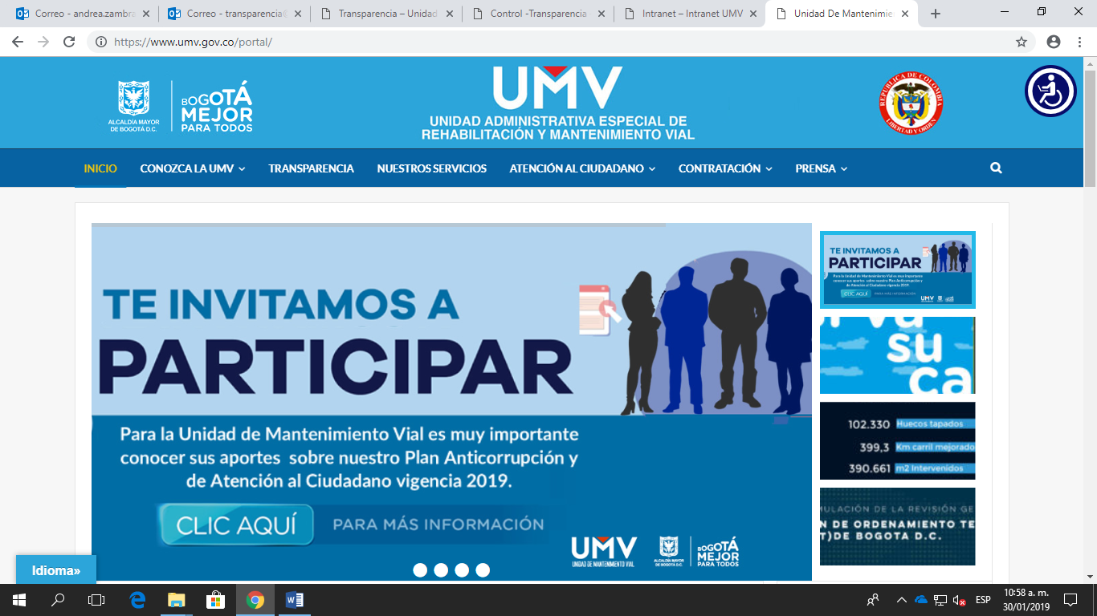
Fuente: UAERMV

Con estas publicaciones, se contó con dos reacciones de los ciudadanos. La primera fue un ciudadano que a través del correo electrónico transparencia@umv.gov.co (dispuesto para las retroalimentaciones de este ejercicio) manifestó estar interesado en participar, solicitando más información al respecto por lo que se remitió el borrador del plan y la guía metodológica del Departamento Administrativo de la Función Pública para contar con sus aportes.

Ilustración No 3 Evidencia Participación de Ciudadanos
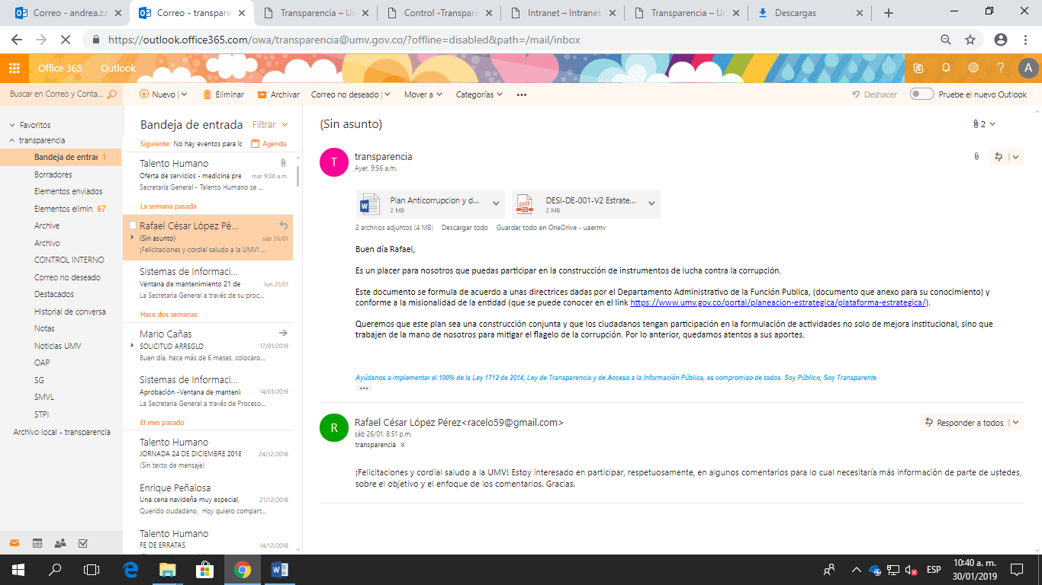
Fuente: UAERMV

Y la segunda reacción fue a través de las redes sociales, En Twitter se publicó desde el 27 de enero y se dejó como twitter fijo en la cuenta hasta el 30 de enero DE 2019. Allí un ciudadano manifiesta el interés de querer participar en espacios misionales de la entidad.

Ilustración No 4 Evidencia Publicación del Plan en Redes Sociales
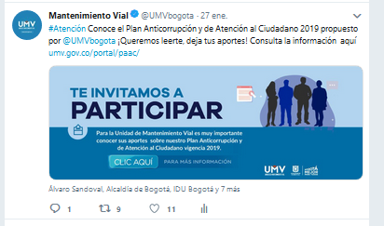
Fuente: UAERMV

Ilustración No 5 Actividad en Twitter del Plan Anticorrupción y de Atención al Ciudadano
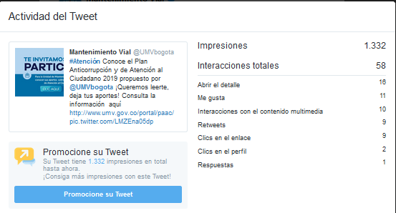
Fuente: UAERMV

- GLOSARIO

- Control Social: Busca la vinculación directa de los ciudadanos con el ejercicio público, con el objetivo de garantizar una gestión pública efectiva y participativa.

- Corrupción: Uso del poder para desviar la gestión de lo público hacia el beneficio privado.

- Datos Abiertos: Son todos aquellos datos primarios, sin procesar, en formatos estándar, estructurados, interoperables, accesibles y reutilizables, que no requieren permisos específicos, con el objetivo de que terceros puedan crear servicios derivados de los mismos.

- Ética: Conjunto de costumbres y normas que dirigen o valoran el comportamiento humano en una comunidad.

- Información Pública: Es la información generada por el sector público o que sea de naturaleza pública que es puesta a disposición de la ciudadanía a través de varios medios.

- Parte Interesada: Persona o grupo que tenga un interés en el desempeño o éxito de una organización.

- Participación Ciudadana: Es el derecho que tiene toda persona de expresarse libremente y difundir su pensamiento y opiniones, la de informar y recibir información veraz e imparcial. Así como el derecho de participar activamente en el proceso de toma de decisiones.

- Probidad: Moralidad, integridad y honradez en las acciones.

- Rendición de Cuentas: Expresión del control social que comprende acciones de peticiones de información, diálogos e incentivos. Busca la adopción de un proceso transversal permanente de interacción entre servidores públicos – entidades – ciudadanos y actores interesados en la gestión de los primeros y sus resultados. Así mismo, busca la transparencia de la gestión de la Administración Pública para lograr la adopción de los principios de Buen Gobierno.

- Riesgos: Posibilidad de que suceda algún evento que tendrá un impacto sobre los objetivos de la entidad, pudiendo entorpecer el desarrollo de sus funciones.

- Riesgo de Corrupción: Posibilidad de que, por acción u omisión, se use el poder para poder desviar la gestión de lo público hacia un beneficio privado.

- Transparencia: Principio que subordina la gestión de las instituciones y que expone la misma a la observación directa de los grupos de interés; implica, así mismo, el deber de rendir cuentas de la gestión encomendada.

Estrategia para la construcción del PAAC.

